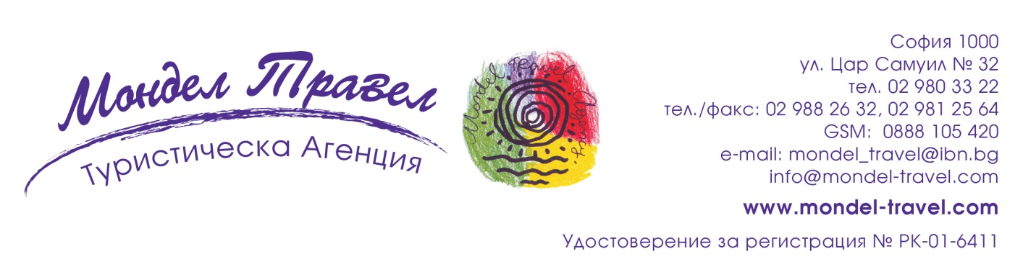
Почивка на море 2021 в хотел МЕРИЛИН АЛЕКСАНДРИЯ КЛУБ 4**** - Лозенец!
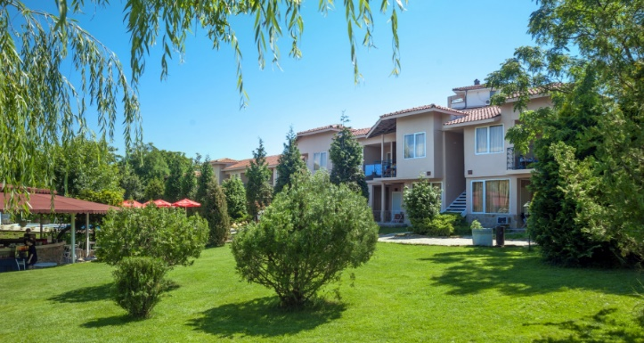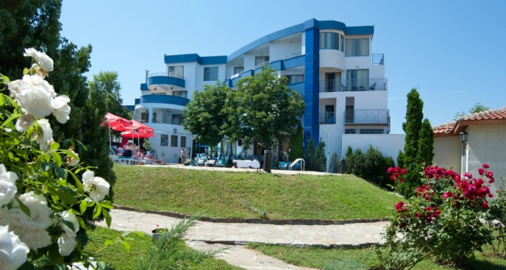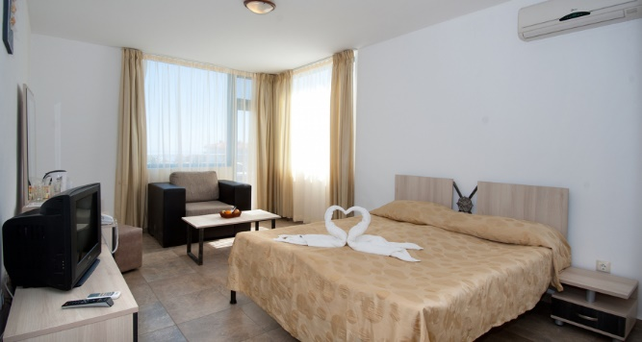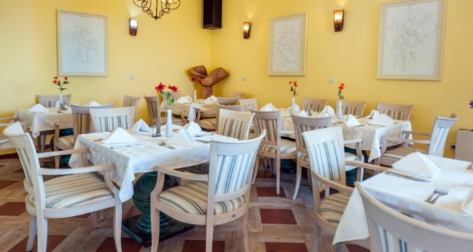
Лозенец - малкото китно селце, превърнало се в последните години в едно от най-посещаваните места по родното Черноморие заради прекрасните плажове и приятните и модни заведения. Tук ние ще продължим да правим за нашите гости това, което винаги сме се старали да им даваме - гостоприемство, уют, спокойствие, удобство, усмихнати лица..

ПАКЕТНИ ЦЕНИ НА БАЗА ALL INCLUSIVE:
МЕРЛИН АЛЕКСАНДРИЯ КЛУБ ****, ЛОЗЕНЕЦ 2021
ЦЕНИ В ЛЕВА НА ДЕН НА БАЗА ALL INCLUSIVE
голяма градина, спокойствие, зелени площи, 2 басейна | 06.06. - 12.06.2021 | 13.06. - 19.06.2021 | 20.06. - 26.06.2021 | 27.06. - 03.07.2021 | 04.07. - 21.08.2021 | 22.08. - 28.08.2021
 | 12.09. - 19.09.2021 |  | 05.09.-11.09.2021 | 29.08.-04.09.2021
ВЪЗРАСТЕН НА РЕДОВНО ЛЕГЛО В СТАЯ | 52 | 84 | 99 | 109 | 125 | 115
ВЪЗРАСТЕН НА ДОПЪЛНИТЕЛНО ЛЕГЛО В ДВОЙНА СТАЯ | 30 | 45 | 45 | 45 | 45 | 45
ВЪЗРАСТЕН НА ВТОРО ДОПЪЛНИТЕЛНО ЛЕГЛО В ДВОЙНА СТАЯ | 30 | 45 | 45 | 45 | 45 | 45
ДЕТЕ ОТ 2 ДО 14 НА РЕДОВНО ЛЕГЛО | 52 | 84 | 99 | 109 | 125 | 115
ДЕТЕ ОТ 2 ДО 14 НА ДОПЪЛНИТЕЛНО ЛЕГЛО | безплатно | безплатно | безплатно | безплатно | безплатно | безплатно
ДЕТЕ ОТ 2 ДО 14 НА ВТОРО ДОПЪЛНИТЕЛНО ЛЕГЛО | 22 | 29 | 29 | 29 | 29 | 29
ЕДИНИЧНА СТАЯ | 90 | 150 | 186 | 198 | 228 | 204
ЕДНОСПАЛЕН АПАРТАМЕНТ при 1+1, 1+2, 2+0, 2+1 | 132 | 186 | 222 | 270 | 312 | 288
ЕДНОСПАЛЕН АПАРТАМЕНТ при 2+2, 1+3 | 153 | 216 | 252 | 300 | 342 | 318
ЕДНОСПАЛЕН АПАРТАМЕНТ при 3+0, 3+1 | 177 | 246 | 282 | 330 | 387 | 363
ЕДНОСПАЛЕН АПАРТАМЕНТ 4+0 | 207 | 291 | 327 | 375 | 432 | 408
ДВУСПАЛЕН АПАРТАМЕНТ при 1+1, 1+2, 2+0, 2+1, 1+3, 2+2, 3+0, 3+1 | 192 | 276 | 312 | 360 | 402 | 378
ДВУСПАЛЕН АПАРТАМЕНТ 4+0, 4+1 | 222 | 306 | 342 | 390 | 462 | 438
ДВУСПАЛЕН АПАРТАМЕНТ 5+0 | 252 | 351 | 387 | 435 | 507 | 483

ПАКЕТНИ ЦЕНИ НА БАЗА НОЩУВКА СЪС ЗАКУСКА:
ЦЕНИ В ЛЕВА НА ДЕН НА БАЗА НОЩУВКА СЪС ЗАКУСКА
голяма градина, спокойствие, зелени площи, 2 басейна | 04.07. - 21.08.2021 | 22.08. - 28.08.2021
ВЪЗРАСТЕН НА РЕДОВНО ЛЕГЛО В СТАЯ | 69 | 69
ВЪЗРАСТЕН НА ДОПЪЛНИТЕЛНО ЛЕГЛО В ДВОЙНА СТАЯ | 35 | 35
ВЪЗРАСТЕН НА ВТОРО ДОПЪЛНИТЕЛНО ЛЕГЛО В ДВОЙНА СТАЯ | 35 | 35
ДЕТЕ ОТ 2 ДО 14 НА РЕДОВНО ЛЕГЛО | 69 | 69
ДЕТЕ ОТ 2 ДО 14 НА ДОПЪЛНИТЕЛНО ЛЕГЛО | безплатно | безплатно
ДЕТЕ ОТ 2 ДО 14 НА ВТОРО ДОПЪЛНИТЕЛНО ЛЕГЛО | 25 | 25
ЕДИНИЧНА СТАЯ | 120 | 120
ЕДНОСПАЛЕН АПАРТАМЕНТ при 1+1, 1+2, 2+0, 2+1 | 173 | 173
ЕДНОСПАЛЕН АПАРТАМЕНТ при 2+2, 1+3 | 198 | 198
ЕДНОСПАЛЕН АПАРТАМЕНТ при 3+0, 3+1 | 208 | 208
ЕДНОСПАЛЕН АПАРТАМЕНТ 4+0 | 243 | 243
ДВУСПАЛЕН АПАРТАМЕНТ при 1+1, 1+2, 2+0, 2+1, 1+3, 2+2, 3+0, 3+1 | 228 | 228
ДВУСПАЛЕН АПАРТАМЕНТ 4+0, 4+1 | 263 | 263
ДВУСПАЛЕН АПАРТАМЕНТ 5+0 | 298 | 298

Специални оферти
Early Booking:
30% отстъпка за всички резервации, направени между 01.04.2021 - 30.04.2021
Важи за престой от 06.06.2021 до 19.09.2021
30% депозит с плащане до 7 дни след потвърждение на резервацията, доплащания - 14 дни преди датата на настаняване.
Деца:
дете до 2 г. - БЕЗПЛАТНО
бебешка кошара БЕЗПЛАТНО
първо дете 02-13.99 г. - БЕЗПЛАТНО с двама възрастни
дете 02-13.99 г. на редовно легло - без намаление
Настаняване: 14:00 часа
Освобождаване: 11:00 часа
Местоположение:
България, Лозенец, 350 м от плажа, в тихата част на курорта, 200 м от центъра
За хотела:
Главен корпус и вили, рецепция, два външни басейна , детски басейн, детски кът, просторна градина, Wi-Fi в общите части
Стаите:
Климатик, сателитна телевизия, телефон, минибар, сейф, Wi-Fi, балкон или веранда
Апартаментите:
1 или 2 спални + дневна, климатик, сателитна телевизия, телефон, минибар, Wi-Fi, сейф, балкон или веранда
Ресторанти и барове:
Ресторант-градина, лоби бар, бар на басейна
Спорт и развлечения:
Детска анимация, фитнес, тенис на маса

All Inclusive програма:
Основен ресторант:
Закуска: Бюфет – 7:30-10:00
Обяд: Бюфет – 12:00-14:00 + Вегетарианско меню: паста, зеленчуци, ризото, картофи и морска храна
Вечеря: Бюфет – 18:00-21:00 + Вегетарианско меню: паста, зеленчуци, ризото, картофи и морска храна
Български сладолед – в основен ресторант и на бара на басейна
Бар на басейна:
Късна закуска: Бюфет – 10:30-11:00 /колбаси, сирена, кашкавал, домати, краставици, хляб, плодове според сезона/
Следобеден снакс – 14:30-16:00 /пържени картофи, наденички, шишчета, пържолки, пилешки флейки, салата, хляб, плодове според сезона/
Следобеден сладък бюфет – 16:00-17:00 /кексове, тарталети, курабийки, дребни сладки/
Напитки:
Бар на басейна
Кафе, мляко, чай (билков, черен) – 09:00-23:00
Безалкохолни напитки и коктейли, трапезна вода, сокове от машина, кока-кола, спрайт, фанта, тоник, сода – от машина
Български алкохол - местна наливна бира, местни наливни вина (червени и бели), българска ракия, уиски, водка, джин, ром, бренди, текила, мастика, шампанско, алкохолни коктейли
Забележка: алкохолните напитки се сервират по 50 мл.
Спорт, анимация и развлечения:
Два открити басейна за възрастни с обособени детски сектори /09:00-18:00 ч/
Шезлонги, чадъри, шалтета и кърпи на басейните /кърпите са с депозит/
Бебешко кошче
Съоръжения за деца – детски кът и детскa площадка за игра
Дневна анимация за деца - игри, забавления
Фитнес
Безжичен интернет във фоайе рецепция и ресторант
Безжичен интернет в стаите
Сейф в стаите
ВНИМАНИЕ КЪМ НАШИТЕ ГОСТИ И KATO КОМПЛИМЕНТ КЪМ ТЯХ:
Фруктиера с плодове при посрещане и бутилки минерална вода
Кафе, чай и кана за затопляне на вода ще Ви посрещнат при пристигане във Вашата стая и ще бъдат дозареждани всеки ден
Услуги срещу допълнително заплащане:
Тенис на маса, наем на колела
Такси, зареждане на мини бар, факс, ксерокс, куриер, екскурзии
Водни спортове на плажа
Забележка: Хотелът запазва правото си за промени в All Inclusive програмата!

Използвани транспортни средства по програмата: няма - собствен транспорт.

Минимален брой туристи: няма – индивидуално пътуване.

Туроператор “ТА Мондел Травел” е застрахована по смисъла на чл. 97, ал.1 от Закона за туризма в застрахователна компания „ЛЕВ ИНС“ АД със застрахователна полица №00088159/13062010010701 /валидна от 31.07.2020 г. до 30.07.2021 г./

